Отчёт

о проведении

III

Недели Православной Культуры

Святые, в земле
Российской просиявшие.

в МБОУ СОШ с. Талицкий Чамлык

Добринского муниципального района

Липецкой области

17. 11. 2014 - 22. 11. 2014

Воспитание из всех святых дел – самое святое.
Святитель Феофана Затворник.

Становление духовного человека не возможно без правильного воспитания. Духовно-нравственное воспитание на основе православных традиций формировало и формирует ядро личности, благотворно влияя на все стороны и формы взаимоотношений человека с миром, на его этическое, эстетическое развитие, мировоззрение в формировании гражданской позиции, патриотическую и семейную ориентацию, интеллектуальный потенциал, эмоциональное состояние, общефизическое и психическое развитие. Ведь самая главная в жизни профессия - быть Человеком. Хочется, чтобы каждый ребенок стал Человеком, который бы мог чувствовать боль, мог уметь радоваться. Совместная соработа Церкви и школы – хорошая тенденция, движение вперёд. У нашей Церкви многотысячная история, и из неё можно черпать всё то, что нужно для воспитания наших детей, граждан нашей России. Поэтому именно духовно-нравственное воспитание детей и подростков, основанное на приобщении их к православным традициям, является приоритетным направлением работы нашего образовательного учреждения.
С 17.11.2014 г. по 22.11.14 г. в филиале МБОУ СОШ с. Талицкий Чамлык проходила III Неделя православной культуры «Святые, в земле Российской просиявшие. Князь Владимир. Цивилизационный выбор Руси». Ее цель – развитие интереса к православной культуре, её истории, традициям, ценностям. Подготовка Недели началась задолго до ее начала. Был разработан план мероприятий. Дети и подростки принимали активное участие в православной олимпиаде школьников по ОПК. Насонова Виктория и Бахтина Диана стали дипломантами 3 степени. Расевич Е., Ларина П., Нестерова Вика успешно участвовали в конкурсе сочинений «Князь Владимир – Креститель Руси» и стали победителями и призёрами».
Многие участвовали в конкурсе рисунков «Красота Божьего мира»

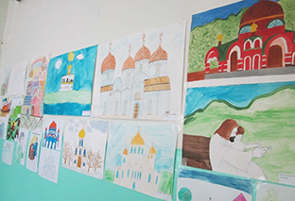
и также стали победителями и призёрами конкурса.

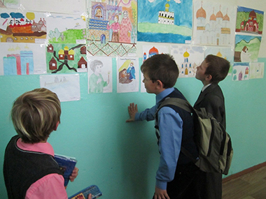
В течение Недели обучающиеся были вовлечены в разнообразные формы деятельности: беседы, часы общения, внеклассные мероприятия на православные
темы, творческие конкурсы.
1 день - Открытие недели православной культуры.
С приветственной речью к обучающимся обратился иерей Геннадий.

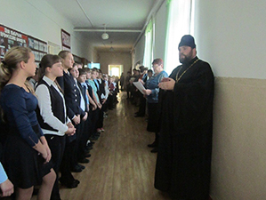

В доступной форме рассказал о целях и задачах Недели Православной Культуры, познакомил обучающихся школы с планом мероприятий в рамках Недели ОПК. Акцентировал внимание обучающихся на том, что посвящена Неделя святым, жившим на земле российской, выбору Российского народа, князю Владимиру, которого называли в миру «Владимиром – Ясным (Красным) Солнышком. Дети с большим вниманием слушали отца Геннадия.
После торжественного открытия состоялась праздничная программа. В программе стихи, песни, частушки, связанные с православной тематикой.

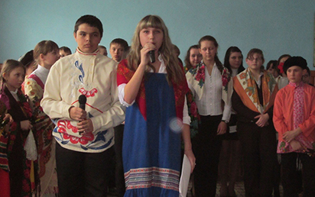

Ведущие 9 класса Ларина Евгения и Соболев Анатолий открывают народные гуляния.
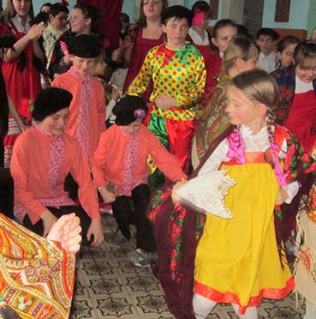
Пятиклассники исполняют русский народный танец.
2 день. Библиотекарь Попова С.Н. совместно с иереем Геннадием организовала книжную выставку «Святые, в земле Российской просиявшие».
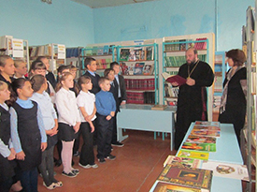

Отец Геннадий и Светлана Николаевна знакомят детей с православной и религиозной литературой.

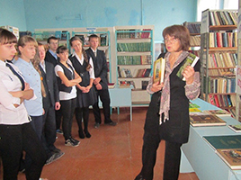

Час чтения.
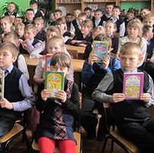
Состоялся доверительный разговор иерея Геннадия с обучающимися о Боге.

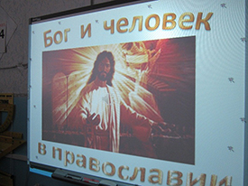

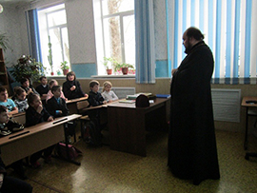
Учитель истории Олег Анатольевич Тонких провёл «Заочное путешествие в историческое прошлое Православной Руси. История России и святые Земли Русской».

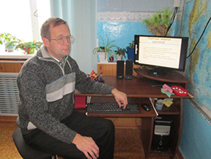
3 день. Открытый урок «ОПК»

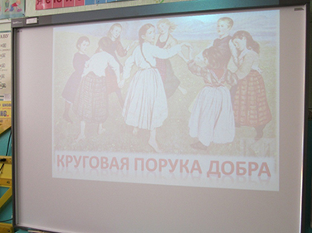

Четвероклассники размышляли о смысле жизни, об умении быть счастливыми, о верности, дружбе, делали выводы и приводили доказательства, выбранные из Библии и жизненного опыта.

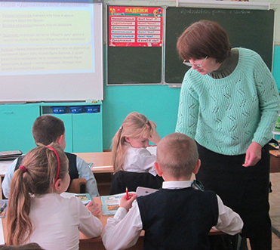
В этот же день состоялись в разных классах «Заочные путешествия по святым местам «И славится ими Россия». Были показаны видеофильмы, презентации о людях, которыми гордится земля русская.

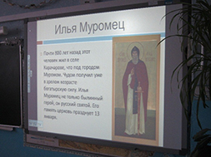

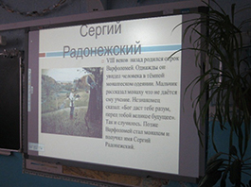

А также школьники познакомились с лицами, которые были причислены к ликам святых.
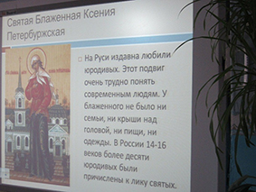

4 день. Беседа священнослужителя отца Геннадия «10 заповедей – основа нравственности»

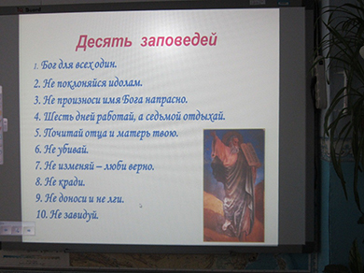

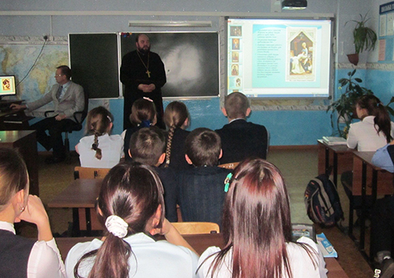
Продолжение беседы.
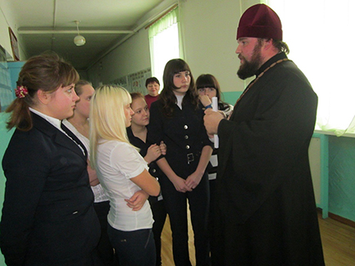

«Святые, в земле Российской просиявшие. Князь Владимир.
Цивилизационный выбор Руси».

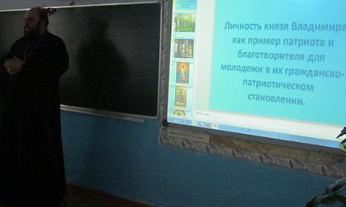

5 день. Час доверительного разговора.

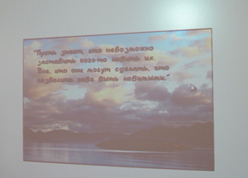

Каждый человек в жизни сталкивается с вопросами веры. Один из наиболее важных вопросов, которые задают дети, касается того, как же общаться с Богом? Бог – создатель всего нашего мира, Единый и Всемогущий Творец, какое Ему дело до меня и моих проблем? Как обратиться к Богу, чтобы Он услышал и помог? Веками люди ищут способов достучаться до Бога. Одни хотят улучшить свое материальное положение, другие ищут руководства и направления, третьи хотят решить какие-то жизненно важные проблемы. Какими бы ни были причины для общения с Богом, важно, чтобы оно, в конце концов, состоялось. Этого очень хотим мы, но еще больше этого хочет Бог.

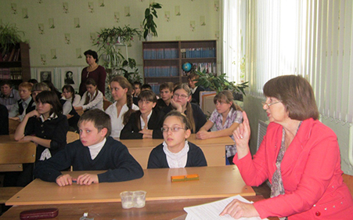
На хорошем уровне прошёл «Круглый стол» для учителей и старшеклассников на тему «Актуальность духовно-нравственного воспитания в школе».
Что такое человеческая жизнь? Вопрос не такой уж и простой, как оказалось в самом начале разговора за «круглым столом». Как выяснилось, школьники начинают задумываться с возрастом о жизненных ценностях и идеалах, о том, как устроить свою жизнь, чтобы получить максимум удовольствия и какие ориентиры выбрать для продвижения вперед.
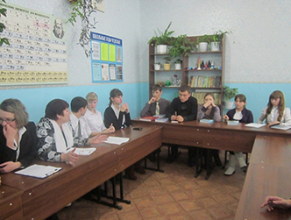
Жизнь в их понятии – это не просто дни, которые следуют один за другим в череде событий. Это огромная ценность, которая имеет смысл, но ее надо наполнить делами и поступками, отношениями и правильным окружением.
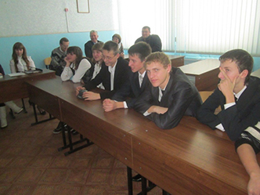
Вывод: гармония нравственного мира человека, гарантия его доброты обеспечиваются только всеми его слагаемыми, но направляющими являются нравственные потребности. Нравственные потребности – самые благородные и человечные – не даются от природы, их необходимо воспитывать, без них невозможна высокая духовность, доброта.
Обсуждение православного
фильма "Выбор веры святым князем Владимиром и Крещение Руси"

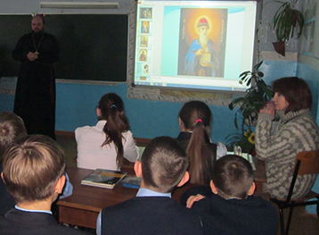

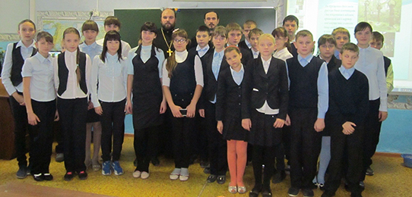

В гостях у обучающихся 6, 8 классов отец Андрей Селиверстов
(справа от отца Геннадия).

Отец Андрей пожелал всем быть ближе к Богу, посещать храмы, молиться во спасение своей души и совершать только добрые дела.
6 день. Закрытие Недели Православной культуры. Подведение итогов предметной недели.

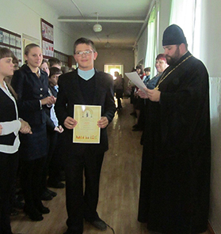

Жданов Никита, ученик 7 – а класса, Клоков Анатолий, ученик 4 – б класса, получают свои награды за активное участие в Недели Православной Культуры.

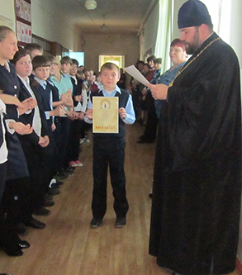
В течение недели в школе царил дух любви, добра, веры, надежды, так как все мероприятия были направлены на раскрытие непреходящих христианских добродетелей, сути понятия милосердия, альтруизма, дружбы, смысла жизни.
Говорят, если есть в человеке доброта, значит, он как человек состоялся.
Спешите делать добро!

Добро, как Божья благодать,
Спасеньем в жизни может стать,
Друг, не жалей огня души,
Дарить добро всегда спеши.
И слово доброе, и дело
Ты применить сумей умело,
Их не жалей любому дать,
Добром их души исцелять.
С обидой в сердце трудно жить,
Добром за зло умей платить.
Тот, кто добро творить умеет,
Зла сотворить уже не смеет,
Дари, дружок, добро дари,
За все добром благодари.

Коллектив МБОУ СОШ с. Талицкий Чамлык

